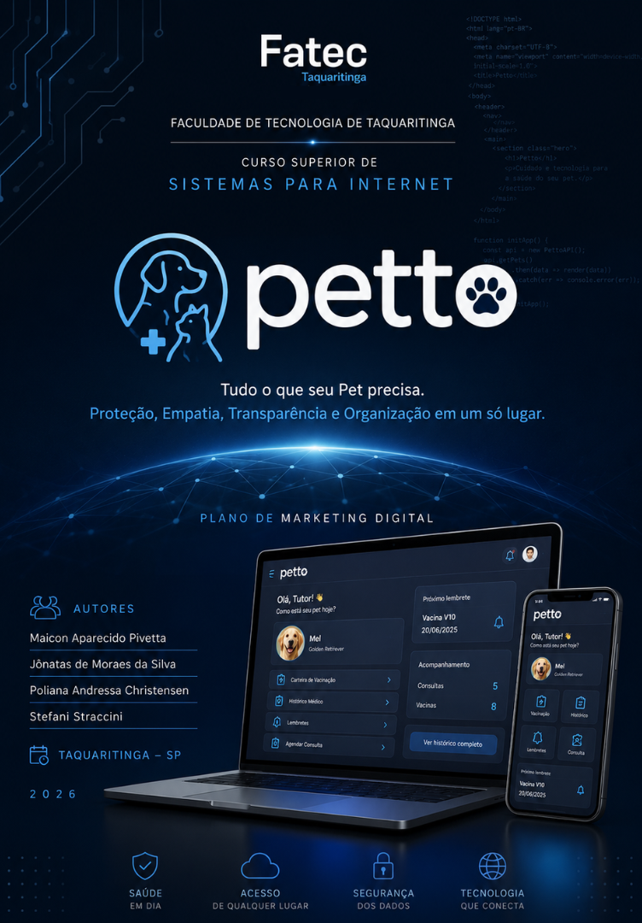
PETTO: Tudo o que seu Pet precisa, Proteção, Empatia, Transparência e Organização em um só lugar

Maicon Aparecido Pivetta – maiconpivetta129@gmail.com
Faculdade de Tecnologia de Taquaritinga – Taquaritinga – São Paulo – Brasil
Jônatas De Moraes Da Silva – jonatasmoraes05@gmaill.com
Faculdade de Tecnologia de Taquaritinga – Taquaritinga – São Paulo – Brasil
Poliana Andressa Christensen – polianachristense@gmail.com
Faculdade de Tecnologia de Taquaritinga – Taquaritinga – São Paulo – Brasil
Stefani Straccini – stefanistracicini@gmail.com
Faculdade de Tecnologia de Taquaritinga – Taquaritinga – São Paulo – Brasil

RESUMO

O mercado pet brasileiro tem apresentado crescimento contínuo nos últimos anos, impulsionado pelo aumento da preocupação dos tutores com a saúde, o bem-estar e a qualidade de vida dos animais de estimação. Nesse contexto, a transformação digital cria oportunidades para o desenvolvimento de soluções capazes de auxiliar no gerenciamento das informações relacionadas aos cuidados veterinários. O presente artigo apresenta o projeto Petto, uma plataforma digital desenvolvida na modalidade Progressive Web Application (PWA), composta por um aplicativo voltado aos tutores de animais e um sistema web destinado a médicos-veterinários e clínicas veterinárias. A solução oferece funcionalidades como carteira digital de vacinação, histórico médico, lembretes automáticos, gerenciamento de informações clínicas e acompanhamento preventivo da saúde animal. A pesquisa foi realizada por meio de revisão bibliográfica, análise de mercado e aplicação de questionário ao público-alvo, com o objetivo de avaliar a viabilidade e a aceitação da proposta. Os resultados demonstraram elevado interesse dos participantes em funcionalidades relacionadas à organização da saúde dos pets, especialmente no armazenamento digital de informações e no acompanhamento vacinal. Além disso, foi identificado um mercado com baixa utilização de ferramentas semelhantes, evidenciando oportunidades para a adoção da plataforma. Com base nos dados obtidos, foram definidas estratégias de marketing digital voltadas à divulgação e consolidação da solução no mercado. Conclui-se que o Petto apresenta potencial para contribuir com a modernização da gestão da saúde animal, promovendo maior integração entre tutores e profissionais veterinários, além de facilitar o acesso e o controle das informações clínicas dos animais.

Palavras-chave: Mercado Pet. Saúde Animal. Progressive Web Application (PWA). Gestão Veterinária. Transformação Digital.

ABSTRACT

The Brazilian pet market has experienced continuous growth in recent years, driven by increasing concern among pet owners regarding the health, well-being, and quality of life of their pets. In this context, digital transformation creates opportunities for the development of solutions capable of assisting in the management of veterinary care information. This article presents Petto, a digital platform developed as a Progressive Web Application (PWA), consisting of an application aimed at pet owners and a web system designed for veterinarians and veterinary clinics. The solution provides features such as a digital vaccination record, medical history management, automatic reminders, clinical information management, and preventive health monitoring. The study was conducted through a literature review, market analysis, and the application of a survey questionnaire to the target audience in order to evaluate the feasibility and acceptance of the proposed solution. The results demonstrated a high level of interest in functionalities related to pet health management, particularly digital information storage and vaccination monitoring. Furthermore, a low adoption rate of similar tools was identified, highlighting opportunities for the platform’s implementation and growth. Based on the collected data, digital marketing strategies were developed to support the promotion and consolidation of the solution in the market. It is concluded that Petto has the potential to contribute to the modernization of animal health management by promoting greater integration between pet owners and veterinary professionals, while facilitating access to and control of pets’ clinical information.

Keywords: Pet Market. Animal Health. Progressive Web Application (PWA). Veterinary Management. Digital Transformation.

1 INTRODUÇÃO

O mercado pet brasileiro tem apresentado crescimento constante nos últimos anos, consolidando-se como um dos maiores do mundo. O aumento da preocupação dos tutores com a saúde, o bem-estar e a qualidade de vida dos animais impulsionaram a procura por produtos e serviços especializados. Paralelamente, a transformação digital modificou a forma como consumidores interagem com empresas e gerenciam informações, criando oportunidades para o desenvolvimento de soluções tecnológicas inovadoras voltadas ao segmento pet.
Nesse cenário, surge o Petto, uma plataforma digital desenvolvida para facilitar o gerenciamento da saúde animal por meio de uma carteira digital de vacinação, histórico médico, lembretes automáticos e ferramentas de acompanhamento preventivo. A solução é composta por um aplicativo destinado aos tutores de animais de estimação e por um sistema web voltado a médicos-veterinários e clínicas veterinárias, promovendo maior integração entre os diferentes envolvidos nos cuidados com os pets.
A proposta busca solucionar problemas relacionados à perda de documentos físicos, à dificuldade de acompanhamento do calendário vacinal, à organização do histórico clínico dos animais e à limitação de comunicação entre tutores e profissionais veterinários. Dessa forma, a plataforma pretende centralizar informações relevantes sobre a saúde animal em um ambiente digital acessível, seguro e de fácil utilização.
O objetivo deste trabalho é apresentar o Plano de Marketing Digital desenvolvido para o Petto, analisando o mercado de atuação, identificando oportunidades de crescimento e propondo estratégias capazes de promover a adoção da plataforma. Além disso, busca-se demonstrar como a utilização de recursos tecnológicos pode contribuir para a modernização da gestão da saúde animal e para a melhoria dos serviços oferecidos no setor veterinário.
A relevância deste estudo está relacionada ao crescimento do mercado pet brasileiro e à necessidade de soluções digitais que contribuam para a organização, prevenção e acompanhamento da saúde dos animais de estimação. Ao integrar tutores, clínicas e profissionais veterinários em uma única plataforma, o Petto apresenta-se como uma alternativa inovadora para a gestão das informações veterinárias.
A metodologia utilizada baseou-se em pesquisa bibliográfica, análise de mercado e aplicação de questionários ao público-alvo. Os dados coletados permitiram compreender hábitos de consumo, necessidades dos usuários e potencial de aceitação da proposta. A partir dessas informações, foram definidas estratégias de marketing digital e indicadores de desempenho para apoiar a implementação e a consolidação do projeto.

2 FUNDAMENTAÇÃO TEÓRICA

A fundamentação teórica constitui uma etapa essencial da pesquisa científica, pois fornece o embasamento conceitual necessário para a compreensão e análise do problema investigado. Por meio da revisão da literatura, é possível identificar conceitos, teorias e estudos que contribuem para a construção do conhecimento relacionado ao tema abordado.
No contexto deste trabalho, a fundamentação teórica busca apresentar os principais conceitos relacionados ao mercado pet brasileiro, ao marketing digital, às aplicações web progressivas (Progressive Web Applications – PWA), à transformação digital e à gestão da saúde animal. Esses temas estão diretamente associados ao desenvolvimento da plataforma Petto, uma solução tecnológica criada para auxiliar tutores, médicos-veterinários e clínicas veterinárias no gerenciamento de informações relacionadas à saúde dos animais de estimação.
Além de fornecer suporte científico para a pesquisa, esta seção contribui para a compreensão das tendências de mercado, dos avanços tecnológicos e das oportunidades existentes para a implementação de soluções digitais inovadoras no segmento pet.

2.1 Marketing Digital

O marketing digital pode ser definido como o conjunto de estratégias e ações realizadas em ambientes digitais com o objetivo de promover produtos, serviços ou marcas, estabelecendo relacionamento com consumidores e gerando valor para organizações. Com a popularização da internet e das redes sociais, as empresas passaram a utilizar ferramentas digitais para alcançar públicos específicos de maneira mais eficiente e mensurável.
Segundo Kotler, Kartajaya e Setiawan (2021), o marketing contemporâneo passou por profundas transformações devido ao avanço tecnológico e às mudanças no comportamento dos consumidores. Atualmente, os usuários possuem acesso rápido a informações e utilizam diferentes canais digitais para pesquisar produtos, comparar preços e compartilhar experiências. Dessa forma, torna-se fundamental que as organizações desenvolvam estratégias capazes de atender às necessidades desse novo perfil de consumidor.
Entre as principais ferramentas do marketing digital destacam-se o marketing de conteúdo, a otimização para mecanismos de busca (SEO), os anúncios pagos, o e-mail marketing e as redes sociais. O marketing de conteúdo consiste na produção e distribuição de materiais relevantes para atrair e engajar o público-alvo. Essa estratégia contribui para a construção de autoridade da marca e para o fortalecimento do relacionamento com os consumidores.
A otimização para mecanismos de busca, conhecida como SEO (Search Engine Optimization), tem como objetivo melhorar o posicionamento de sites e plataformas nos resultados orgânicos dos motores de busca. Quanto maior a visibilidade de uma página nos resultados de pesquisa, maiores são as chances de atrair visitantes e potenciais clientes.
Outra estratégia amplamente utilizada é a mídia paga, que inclui campanhas em plataformas como Google Ads, Facebook Ads e Instagram Ads. Esses recursos permitem segmentar públicos específicos com base em características demográficas, comportamentais e geográficas, aumentando a eficiência dos investimentos em divulgação.
Além disso, as redes sociais desempenham papel fundamental no marketing digital. Plataformas como Instagram, Facebook, TikTok e LinkedIn possibilitam interação direta entre empresas e consumidores, promovendo maior proximidade e engajamento. Dessa forma, o marketing digital tornou-se um elemento essencial para organizações que desejam aumentar sua competitividade e fortalecer sua presença no mercado.
Diante desse cenário, o marketing digital torna-se uma ferramenta estratégica para organizações que buscam ampliar sua visibilidade, fortalecer o relacionamento com os clientes e promover a adoção de produtos e serviços inovadores. No segmento pet, caracterizado pelo crescimento contínuo e pela crescente digitalização do consumo, a utilização de estratégias digitais pode contribuir significativamente para a divulgação de soluções tecnológicas voltadas à saúde e ao bem-estar animal.

2.2 Mercado Pet Brasileiro

O mercado pet brasileiro apresenta crescimento contínuo e ocupa posição de destaque no cenário internacional. O aumento do número de animais de estimação nos lares brasileiros, aliado ao fortalecimento dos vínculos afetivos entre tutores e pets, impulsionou a demanda por produtos e serviços relacionados ao bem-estar animal.
Nos últimos anos, observou-se uma mudança significativa no comportamento dos consumidores, que passaram a considerar os animais de estimação como membros da família. Esse fenômeno, conhecido como humanização dos pets, tem influenciado diretamente os hábitos de consumo e ampliado os investimentos em alimentação, saúde, higiene, lazer e cuidados veterinários.
O setor pet engloba diversas atividades econômicas, incluindo clínicas veterinárias, hospitais veterinários, pet shops, indústrias de alimentos, medicamentos e acessórios. Além disso, o avanço da tecnologia criou oportunidades para o desenvolvimento de soluções digitais voltadas à gestão da saúde animal, ampliando ainda mais as possibilidades de atuação no segmento.
A crescente preocupação com a prevenção de doenças e a manutenção da qualidade de vida dos animais tem incentivado a busca por ferramentas que auxiliem os tutores no acompanhamento das informações de saúde dos pets. A crescente preocupação com a prevenção de doenças e a manutenção da qualidade de vida dos animais tem incentivado a busca por ferramentas que auxiliem os tutores no acompanhamento das informações de saúde dos pets. Nesse contexto, soluções digitais voltadas à gestão da saúde animal apresentam potencial para atender à crescente demanda por praticidade, organização e acessibilidade.
Outro fator relevante é o aumento da utilização de dispositivos móveis e serviços online. Os consumidores estão cada vez mais habituados a utilizar aplicativos e plataformas digitais para realizar atividades cotidianas, tornando o ambiente favorável para a adoção de soluções tecnológicas voltadas ao segmento pet.

2.3 Aplicações Web Progressivas (PWA)

As Progressive Web Applications (PWA) representam uma abordagem moderna para o desenvolvimento de aplicações digitais. Essa tecnologia combina características de websites tradicionais com funcionalidades normalmente encontradas em aplicativos móveis, proporcionando uma experiência mais rápida, acessível e eficiente para os usuários.
Uma das principais vantagens das aplicações PWA é a possibilidade de utilização sem a necessidade de instalação por meio de lojas de aplicativos. Os usuários podem acessar a plataforma diretamente pelo navegador, reduzindo barreiras de entrada e facilitando a adoção de serviços digitais.
Além disso, as PWAs apresentam compatibilidade com diferentes sistemas operacionais e dispositivos, permitindo que a mesma aplicação seja utilizada em computadores, smartphones e tablets. Essa característica reduz custos de desenvolvimento e manutenção, uma vez que não é necessário criar versões específicas para cada plataforma.
Outro benefício importante refere-se ao desempenho. As aplicações PWA utilizam tecnologias que permitem carregamento rápido das páginas e funcionamento eficiente mesmo em condições de conexão limitada. Isso contribui para melhorar a experiência dos usuários e aumentar a satisfação com o serviço.
Dessa forma, as aplicações web progressivas têm sido amplamente utilizadas em diferentes segmentos de mercado, especialmente em soluções que demandam acessibilidade, praticidade e compatibilidade entre múltiplos dispositivos, características que favorecem a ampliação do acesso a serviços digitais.

2.4 Transformação Digital na Saúde Animal

A transformação digital tem promovido mudanças significativas em diversos setores, incluindo a área da saúde animal. Clínicas veterinárias e profissionais da área passaram a adotar ferramentas digitais para otimizar processos, melhorar o atendimento e facilitar o gerenciamento de informações.
Sistemas eletrônicos de prontuário veterinário, agendamentos online e plataformas de comunicação com clientes tornaram-se recursos cada vez mais comuns. Essas soluções permitem maior controle sobre o histórico dos pacientes e contribuem para a qualidade dos serviços prestados.
No caso dos tutores, a digitalização proporciona acesso rápido a informações importantes relacionadas à saúde dos animais, incluindo histórico de vacinação, exames, consultas e tratamentos realizados. Essa facilidade contribui para a prevenção de doenças e para a tomada de decisões mais rápidas em situações de emergência.
Nesse contexto, as soluções digitais voltadas à gestão da saúde animal têm ganhado relevância por possibilitarem a centralização e o compartilhamento de informações entre os diferentes envolvidos nos cuidados veterinários. Essas ferramentas contribuem para melhorar a organização dos dados, fortalecer o acompanhamento preventivo e ampliar a eficiência dos serviços prestados.
Dessa forma, a transformação digital na saúde animal representa não apenas uma inovação tecnológica, mas também uma oportunidade para promover maior qualidade de vida aos animais de estimação e eficiência na gestão das informações relacionadas aos seus cuidados.

3 PROCEDIMENTOS METODOLÓGICOS

A presente pesquisa caracteriza-se como exploratória e descritiva, adotando uma abordagem quantitativa e qualitativa para a coleta e análise dos dados. O estudo foi desenvolvido com o objetivo de compreender o comportamento do público-alvo, identificar necessidades relacionadas ao gerenciamento da saúde animal e avaliar a aceitação da proposta apresentada pelo projeto Petto.
A pesquisa exploratória foi utilizada para proporcionar maior familiaridade com o problema investigado, permitindo identificar oportunidades existentes no mercado pet e compreender as dificuldades enfrentadas pelos tutores no acompanhamento da saúde de seus animais. Já a pesquisa descritiva possibilitou registrar, analisar e interpretar características do público-alvo, fornecendo informações relevantes para a elaboração das estratégias de marketing digital.
Inicialmente foi realizado um levantamento bibliográfico em livros, artigos científicos, relatórios de mercado e publicações especializadas sobre marketing digital, transformação digital, mercado pet e inovação tecnológica. Essa etapa permitiu construir a fundamentação teórica necessária para embasar as análises desenvolvidas ao longo do trabalho.
Posteriormente, foi realizada uma pesquisa de campo por meio da aplicação de questionário eletrônico direcionado ao público-alvo do projeto. O questionário foi elaborado com perguntas relacionadas aos hábitos de cuidado com animais de estimação, frequência de consultas veterinárias, utilização de tecnologias voltadas à saúde pet e interesse em funcionalidades oferecidas pela plataforma Petto.
Os dados coletados foram organizados e analisados com o objetivo de identificar padrões de comportamento e necessidades dos potenciais usuários. Os resultados obtidos serviram como base para a definição das estratégias de marketing digital e para a construção do posicionamento da plataforma.
Além da pesquisa com usuários, foram utilizadas ferramentas de planejamento estratégico amplamente reconhecidas no ambiente empresarial. Entre elas destacam-se a análise SWOT, utilizada para identificar forças, fraquezas, oportunidades e ameaças; a análise PEST, responsável por avaliar fatores políticos, econômicos, sociais e tecnológicos; e a definição de objetivos SMART, que contribuiu para o estabelecimento de metas específicas, mensuráveis, alcançáveis, relevantes e temporais.
Também foram definidos indicadores-chave de desempenho (KPIs), permitindo o acompanhamento dos resultados das ações de marketing digital propostas. Esses indicadores servirão como ferramenta de monitoramento para avaliar a eficiência das estratégias implementadas após o lançamento da plataforma.
Posteriormente, foi realizada uma pesquisa de campo por meio da aplicação de um questionário eletrônico elaborado na plataforma Google Forms. O instrumento foi divulgado ao público-alvo do projeto e contou com a participação de 16 respondentes, todos tutores ou potenciais tutores de animais de estimação.
O questionário foi composto por perguntas relacionadas aos hábitos de cuidado com os animais, frequência de consultas veterinárias, utilização de tecnologias voltadas à saúde pet e interesse em funcionalidades oferecidas pela plataforma. Os dados coletados foram organizados e analisados por meio de gráficos do tipo pizza, permitindo visualizar a distribuição das respostas e identificar padrões de comportamento entre os participantes.
Os resultados obtidos serviram como base para a validação da proposta, para a definição das estratégias de marketing digital e para a construção do posicionamento da plataforma no mercado.

3.1 Pesquisa de Mercado

A pesquisa de mercado teve como principal finalidade compreender as necessidades dos tutores de animais de estimação e identificar oportunidades para o desenvolvimento de soluções digitais voltadas à saúde animal.
A coleta de dados foi realizada por meio de um questionário eletrônico elaborado na plataforma Google Forms, contando com a participação de 16 respondentes. O instrumento de pesquisa foi composto por perguntas relacionadas à posse de animais de estimação, frequência de consultas veterinárias, utilização de aplicativos para gerenciamento da saúde pet e interesse em funcionalidades específicas para acompanhamento da saúde dos animais.
Os dados obtidos foram organizados e analisados por meio de gráficos do tipo pizza, permitindo visualizar a distribuição das respostas e identificar padrões de comportamento entre os participantes. As informações coletadas possibilitaram avaliar o nível de aceitação da proposta apresentada pelo Petto e identificar recursos considerados mais relevantes pelos potenciais usuários.
A análise dos resultados revelou informações importantes para o desenvolvimento do projeto, demonstrando a existência de demanda por soluções capazes de organizar informações de vacinação, histórico médico e acompanhamento preventivo da saúde dos animais.

3.2 Ferramentas Estratégicas Utilizadas

Para auxiliar na elaboração do Plano de Marketing Digital foram empregadas diversas ferramentas de análise estratégica. A análise SWOT permitiu identificar os pontos fortes e fracos da plataforma, bem como oportunidades e ameaças presentes no ambiente externo.
A análise PEST foi utilizada para avaliar fatores políticos, econômicos, sociais e tecnológicos que podem influenciar o desempenho da plataforma. Essa ferramenta contribuiu para a compreensão do cenário de mercado e para a identificação de tendências relevantes para o setor pet.
Também foram estabelecidos objetivos SMART e indicadores de desempenho (KPIs), possibilitando o monitoramento dos resultados das ações de marketing digital e contribuindo para uma gestão baseada em dados.
A aplicação dessas ferramentas forneceu subsídios para a definição das estratégias propostas, auxiliando na avaliação da viabilidade do projeto e na identificação de oportunidades para sua implementação e crescimento no mercado.

3.3 Tecnologias e Ferramentas Utilizadas no Desenvolvimento da Plataforma
O desenvolvimento da plataforma Petto envolveu a utilização de diferentes tecnologias e ferramentas computacionais para implementação, testes, gerenciamento e documentação do projeto.
Para o desenvolvimento da interface da aplicação foram utilizados HTML, CSS e JavaScript, responsáveis pela estrutura, estilização e funcionalidades da plataforma. A arquitetura da aplicação foi projetada no formato Progressive Web Application (PWA), permitindo acesso por diferentes dispositivos sem a necessidade de instalação por meio de lojas de aplicativos.
O armazenamento das informações foi realizado utilizando o sistema de gerenciamento de banco de dados MySQL, responsável pelo gerenciamento dos dados relacionados aos usuários, animais cadastrados, histórico médico e registros de vacinação. Para a comunicação entre a aplicação e o banco de dados foi utilizado o ambiente de execução Node.js, possibilitando o desenvolvimento do back-end e das APIs necessárias para o funcionamento do sistema.
O formato JSON (JavaScript Object Notation) foi utilizado para a troca e organização de dados entre os diferentes componentes da aplicação.
Durante o desenvolvimento foram utilizadas ferramentas de apoio como Visual Studio Code, empregado na programação e edição dos arquivos do projeto; XAMPP, utilizado em etapas de testes e gerenciamento de serviços locais; Git e GitHub, responsáveis pelo controle de versões e armazenamento do código-fonte; Docker e Windows Subsystem for Linux (WSL), utilizados para configuração e padronização do ambiente de desenvolvimento.
Para apoio na elaboração de conteúdos, pesquisas e documentação do projeto foram utilizadas ferramentas de inteligência artificial, como ChatGPT e Google Gemini, além da plataforma Canva, empregada na criação de materiais visuais, diagramas e elementos gráficos utilizados durante o desenvolvimento e apresentação do projeto. Também foi utilizado o Bloco de Notas para edições rápidas de arquivos de configuração e textos auxiliares.

4 RESULTADOS E DISCUSSÃO

Os resultados obtidos por meio da pesquisa de mercado, das análises estratégicas e do desenvolvimento da plataforma Petto permitiram avaliar a aceitação da proposta apresentada e identificar oportunidades para sua inserção no mercado pet. Os dados coletados foram organizados e analisados com o objetivo de compreender o comportamento dos potenciais usuários, suas necessidades e o interesse em soluções digitais voltadas à gestão da saúde animal.
Além da análise dos dados obtidos na pesquisa, esta seção apresenta os resultados das ferramentas estratégicas utilizadas durante o planejamento do projeto, bem como aspectos relacionados ao desenvolvimento da plataforma, incluindo as tecnologias empregadas, a arquitetura da solução e as principais funcionalidades implementadas.
As subseções a seguir apresentam os resultados da pesquisa de mercado, as análises estratégicas realizadas, os recursos tecnológicos utilizados no desenvolvimento e a apresentação das principais telas da plataforma, permitindo uma visão abrangente sobre a proposta, sua viabilidade e seu potencial de aplicação no segmento pet.

4.1 Análise dos Resultados da Pesquisa

Figura 1 - Participantes que possuem animais de estimação
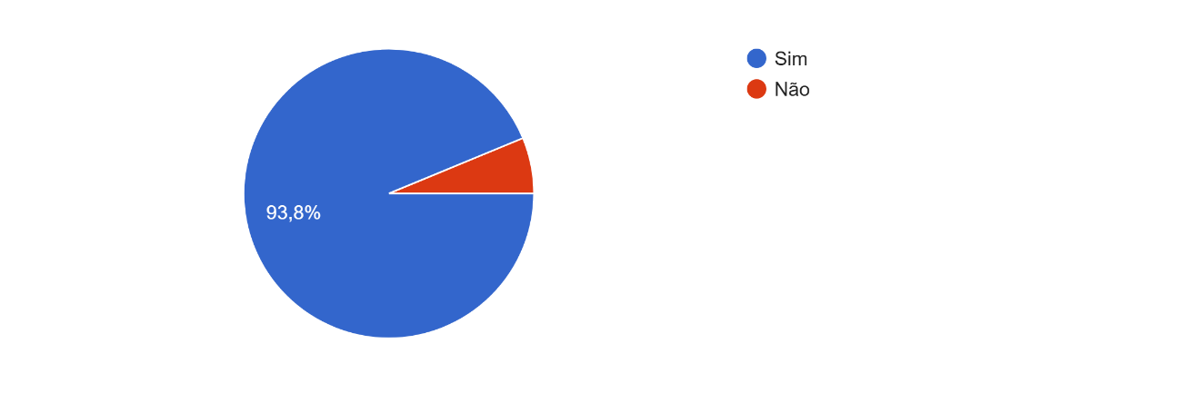
Fonte - Elaborado pelos autores (2026).
Conforme apresentado na Figura 1, 93,8% dos participantes informaram possuir animais de estimação. Esse resultado demonstra que a amostra pesquisada é compatível com o público-alvo da plataforma, contribuindo para a confiabilidade dos dados obtidos.
Figura 2 - Frequência de consultas veterinárias
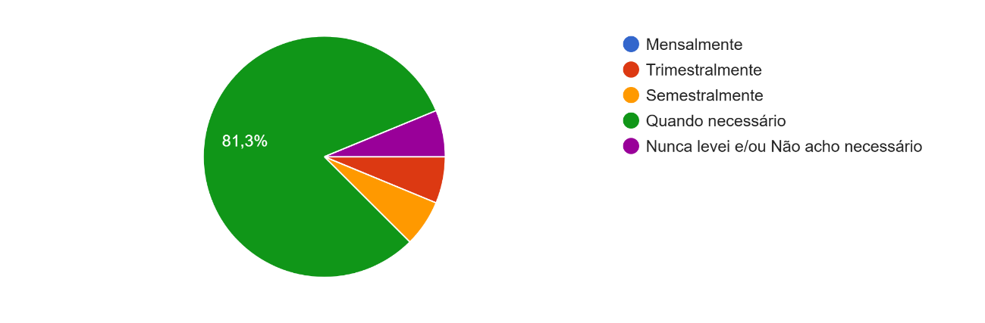
Fonte - Elaborado pelos autores (2026).
Observou-se que 81,3% dos participantes levam seus animais ao veterinário apenas quando necessário. Esse comportamento evidencia oportunidades para a adoção de soluções que incentivem práticas preventivas de cuidado com a saúde animal.

Figura 3 - Utilização de aplicativos para gestão da saúde pet
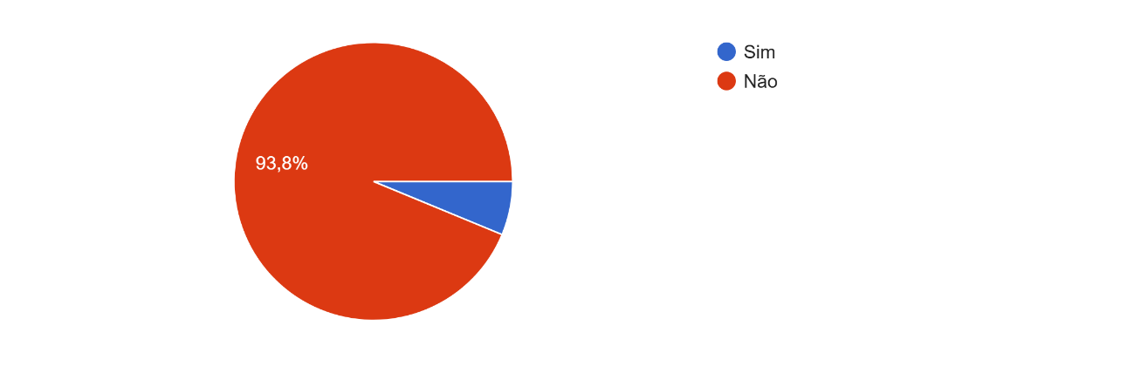
Fonte - Elaborado pelos autores (2026).
Os resultados demonstraram que 93,8% dos participantes nunca utilizaram aplicativos destinados ao gerenciamento da saúde animal. Esse dado sugere a existência de um mercado ainda pouco explorado e com potencial para a introdução de novas soluções digitais.

Figura 4 - Interesse em carteira digital de vacinação
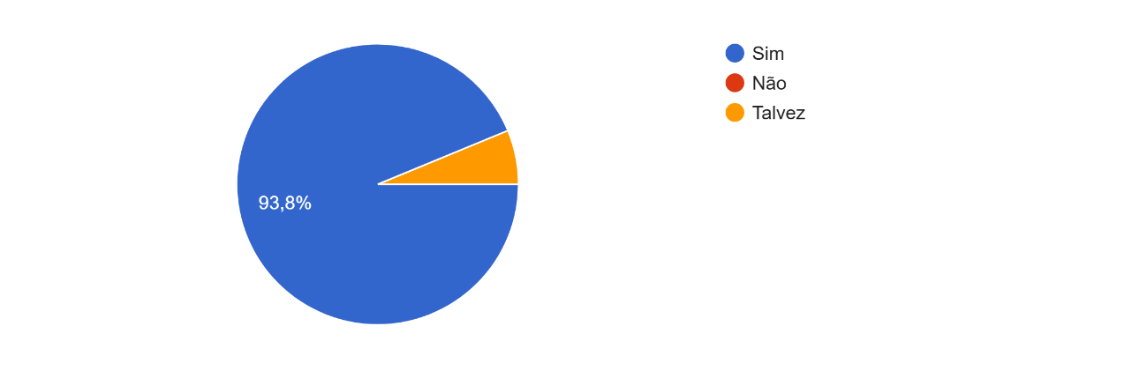
Fonte - Elaborado pelos autores (2026).
A maioria dos entrevistados considerou útil a utilização de uma carteira digital de vacinação, demonstrando interesse por ferramentas que facilitem a organização e o acompanhamento das informações de saúde dos animais.

Figura 5 - Interesse em integração com clínicas veterinárias
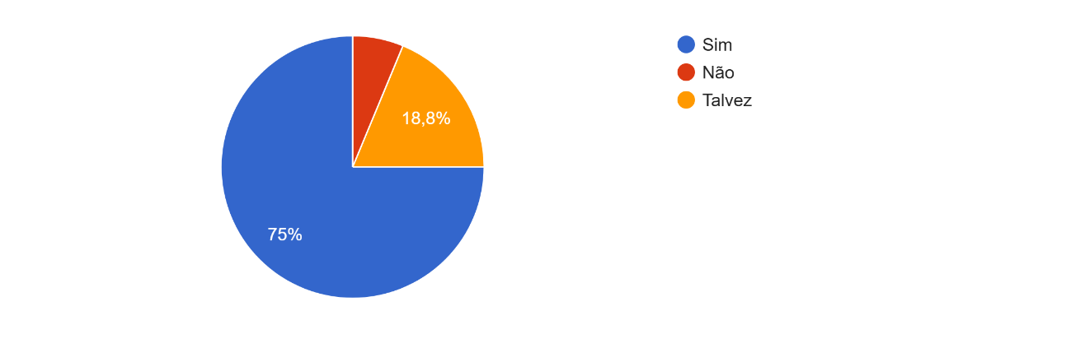
Fonte - Elaborado pelos autores (2026).
Aproximadamente 75% dos participantes demonstraram interesse na integração entre a plataforma e clínicas veterinárias, indicando potencial para o desenvolvimento de parcerias e expansão dos serviços oferecidos.

4.2 Análises Estratégicas
Figura 6 - Matriz SWOT
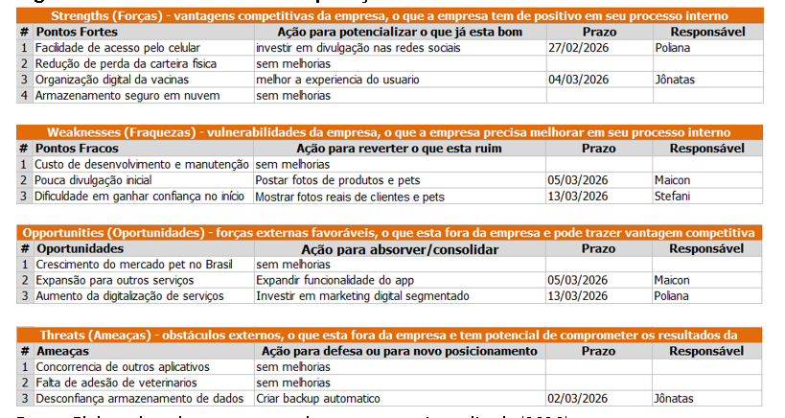
Fonte - Elaborado pelos autores (2026).
A análise SWOT permitiu identificar fatores internos e externos capazes de influenciar o desempenho da plataforma. Entre os pontos fortes destacam-se a proposta inovadora da carteira digital de vacinação, a integração entre tutores e veterinários e a utilização da tecnologia PWA. Como fraquezas foram identificadas a necessidade de investimento em divulgação e a dependência da adesão inicial dos usuários. Entre as oportunidades destacam-se o crescimento do mercado pet e a expansão da transformação digital, enquanto as ameaças incluem a entrada de concorrentes e mudanças nas tendências tecnológicas.
Figura 7 - Análise PEST
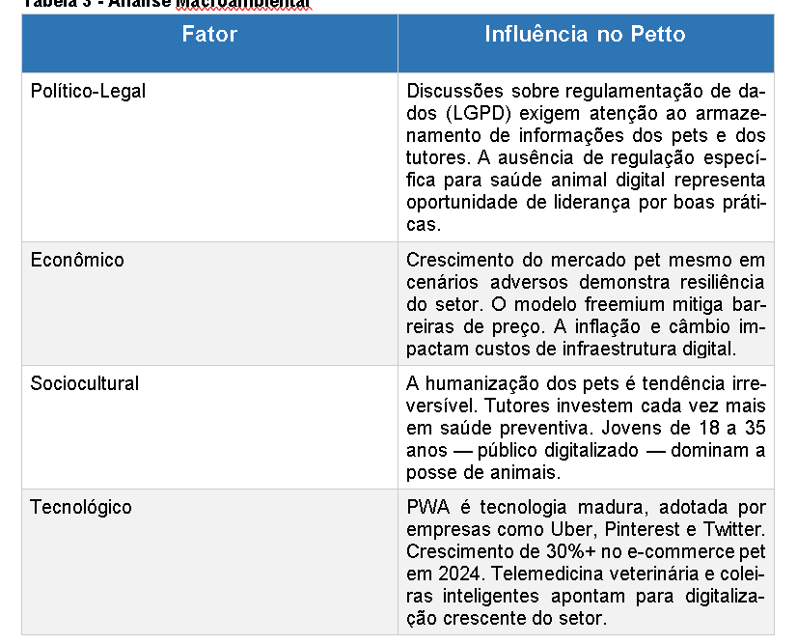
Fonte - Elaborado pelos autores (2026).
A análise PEST possibilitou compreender fatores políticos, econômicos, sociais e tecnológicos capazes de influenciar o desempenho da plataforma no mercado.

Figura 8 - Objetivos SMART
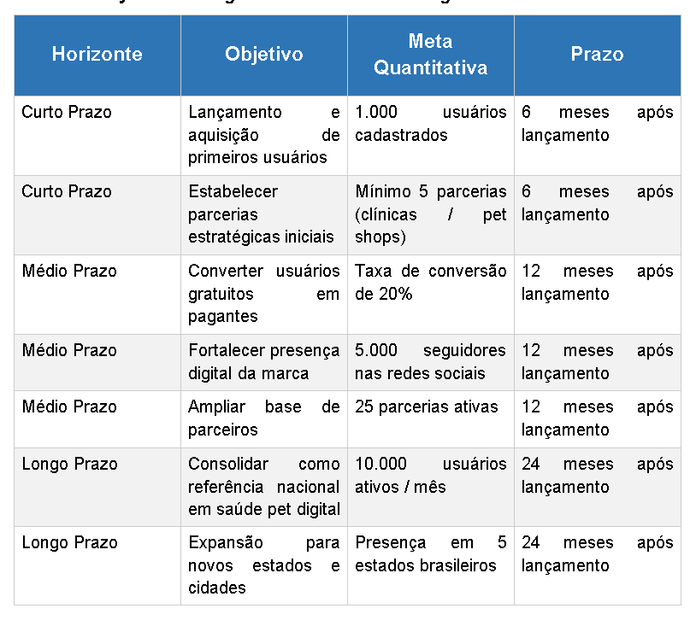
Fonte - Elaborado pelos autores (2026).
Os objetivos SMART foram utilizados para definir metas claras e mensuráveis para a implementação e crescimento da plataforma.

Quadro 1 – Indicadores-chave de desempenho (KPIs)
Categoria | KPI | Meta (6 meses) | Ferramenta de Medição
Aquisição | Novos cadastros por mês | 200 usuários/mês no mês 6 | Google Analytics / Painel Petto
Aquisição | Custo de Aquisição de Usuário (CAC) | Menor que R$ 15 por usuário | Google Ads + planilha de custos
Engajamento | Taxa de ativação do trial | 70% dos cadastrados ativam o trial | Painel interno
Engajamento | Tempo médio de sessão no app | 5+ minutos por sessão | Google Analytics
Conversão | Taxa de conversão free → premium | 20% ao final de 12 meses | Painel interno
Receita | MRR (Receita Recorrente Mensal) | R$ 2.000 ao mês 12 | Financeiro
Retenção | Churn Rate (cancelamentos) | Abaixo de 5% ao mês | Painel interno
Social Media | Seguidores no Instagram | 2.000 ao mês 6 | Instagram Insights
Social Media | Taxa de engajamento médio | Acima de 1% no Instagram | Instagram Insights / mLabs
E-mail | Taxa de abertura de e-mails | Acima de 25% | Plataforma de e-mail marketing
NPS | Net Promoter Score | Acima de 50 ("zona de excelência") | Pesquisa periódica aos usuários
Parcerias | Parceiros B2B ativos | 5 parcerias ao mês 6 | Planilha CRM
Fonte - Elaborado pelos autores (2026).
Os KPIs definidos permitirão monitorar o desempenho das estratégias de marketing digital e acompanhar a evolução da plataforma após seu lançamento.

4.3 Desenvolvimento da Plataforma Petto
O desenvolvimento da plataforma Petto teve como objetivo criar uma solução digital capaz de auxiliar tutores, médicos-veterinários e clínicas veterinárias no gerenciamento das informações relacionadas à saúde animal. A plataforma foi projetada para centralizar dados de vacinação, histórico médico, consultas e demais informações relevantes para o acompanhamento da saúde dos pets.
A solução foi desenvolvida utilizando tecnologias web modernas, permitindo acesso por meio de computadores, smartphones e tablets. Para os tutores foi implementada uma Progressive Web Application (PWA), enquanto os profissionais veterinários possuem acesso a um sistema web integrado à mesma base de dados.

4.3.1 Arquitetura da Plataforma
A arquitetura do sistema foi estruturada seguindo o modelo cliente-servidor. As informações inseridas pelos usuários são processadas por uma API desenvolvida em Node.js, responsável pela comunicação com o banco de dados MySQL.
Além disso, a organização do código foi baseada nos princípios do padrão arquitetural Model-View-Controller (MVC), promovendo maior organização, manutenção e escalabilidade do sistema.
Figura 9 - Arquitetura da Plataforma Petto
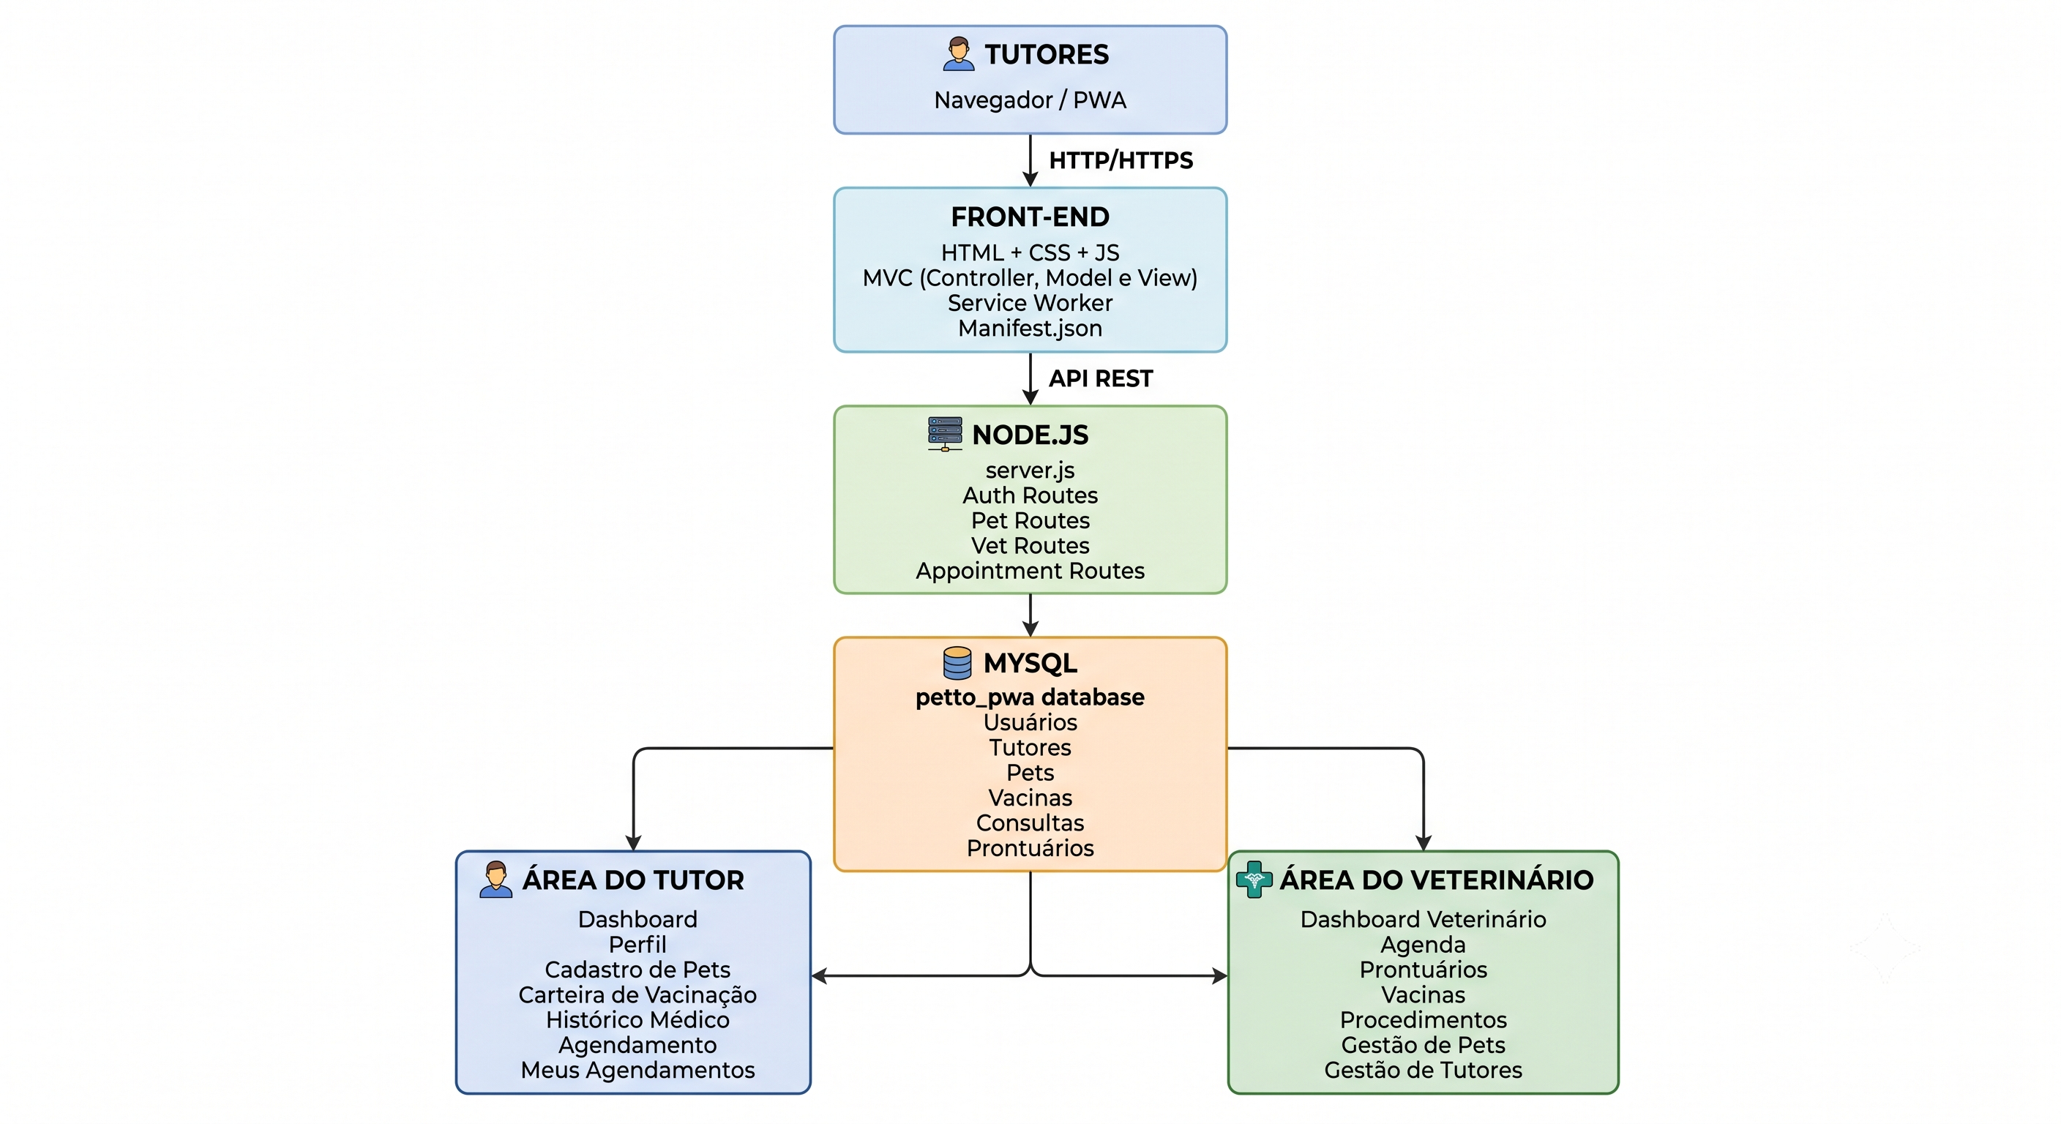
Fonte - Elaborado pelos autores (2026).
A arquitetura da plataforma foi organizada em camadas. A camada de apresentação é composta pelas interfaces web desenvolvidas com HTML, CSS e JavaScript. A camada de aplicação é representada pelo servidor Node.js, responsável pelo processamento das requisições e gerenciamento das funcionalidades do sistema. Por fim, a camada de dados utiliza o MySQL para armazenamento persistente das informações. A organização do código segue conceitos do padrão MVC (Model-View-Controller), favorecendo a manutenção, escalabilidade e reutilização dos componentes do sistema.

4.3.2 Tecnologias Utilizadas
Figura 10 - Tecnologias utilizadas no desenvolvimento da plataforma

Fonte - Elaborado pelos autores (2026).
A estrutura da aplicação foi desenvolvida utilizando HTML (HyperText Markup Language), responsável pela organização dos elementos das páginas


Fonte - Elaborado pelos autores (2026).
A estilização visual foi realizada por meio do CSS (Cascading Style Sheets), permitindo a criação de interfaces responsivas e adequadas para diferentes dispositivos.

Fonte - Elaborado pelos autores (2026).
As funcionalidades interativas da plataforma foram implementadas utilizando JavaScript, linguagem responsável pelo processamento das ações executadas pelos usuários e pela comunicação entre os componentes da aplicação.


Fonte - Elaborado pelos autores (2026).
O ambiente de execução Node.js foi utilizado no desenvolvimento do back-end, permitindo o processamento das requisições, a implementação das regras de negócio e a comunicação entre a aplicação e o banco de dados.


Fonte - Elaborado pelos autores (2026).
O armazenamento das informações foi realizado por meio do sistema gerenciador de banco de dados MySQL, responsável por registrar dados relacionados aos usuários, animais cadastrados, vacinas, consultas e histórico médico.

Fonte - Elaborado pelos autores (2026).
Para a troca de informações entre os diferentes componentes da aplicação foi utilizado o formato JSON (JavaScript Object Notation), amplamente empregado em aplicações web modernas devido à sua simplicidade e eficiência.

4.3.3 Ferramentas de Desenvolvimento
Figura 11 - Ferramentas utilizadas durante o desenvolvimento

Fonte - Elaborado pelos autores (2026).
Durante o desenvolvimento da plataforma foram utilizadas diversas ferramentas de apoio. O Visual Studio Code foi empregado como ambiente principal de programação e edição dos arquivos do projeto.


Fonte - Elaborado pelos autores (2026).
O Git e o GitHub foram utilizados para controle de versões, armazenamento do código-fonte e gerenciamento das alterações realizadas durante o desenvolvimento.


Fonte - Elaborado pelos autores (2026).
O Docker e o Windows Subsystem for Linux (WSL) foram utilizados para configuração e padronização do ambiente de desenvolvimento, permitindo maior compatibilidade entre os diferentes serviços utilizados pela aplicação.


Fonte - Elaborado pelos autores (2026).
O XAMPP foi empregado em etapas de testes locais e gerenciamento de serviços necessários ao funcionamento da aplicação durante o desenvolvimento.


Fonte - Elaborado pelos autores (2026).
Para elaboração de diagramas, materiais gráficos e elementos visuais utilizados na documentação do projeto foi utilizada a plataforma Canva.


Fonte - Elaborado pelos autores (2026).
Além disso, ferramentas de inteligência artificial como ChatGPT e Google Gemini foram utilizadas como apoio na pesquisa de informações, esclarecimento de dúvidas técnicas e auxílio na elaboração da documentação do projeto.

4.4 Apresentação das Funcionalidades da Plataforma
Esta seção apresenta as principais funcionalidades desenvolvidas para a plataforma Petto. As telas apresentadas demonstram os recursos disponibilizados aos tutores de animais de estimação e aos profissionais veterinários, evidenciando a aplicação prática das funcionalidades propostas durante o desenvolvimento do projeto.
Figura 12 – Tela de Login
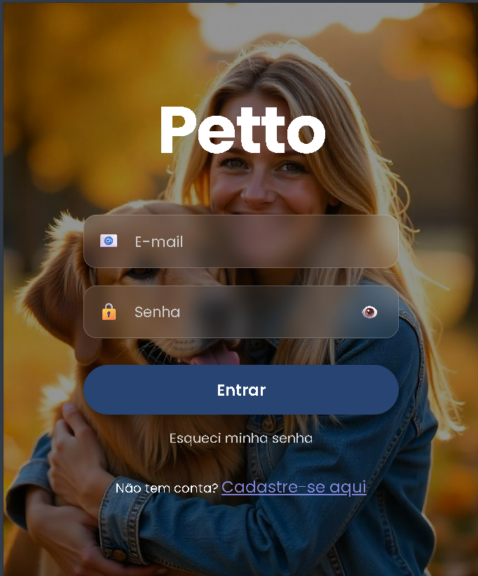
Fonte - Elaborado pelos autores (2026).
A Figura 12 apresenta a tela de autenticação dos usuários, responsável pelo acesso seguro às funcionalidades da plataforma.
Figura 13 – Codigo Fonte Tela de Login
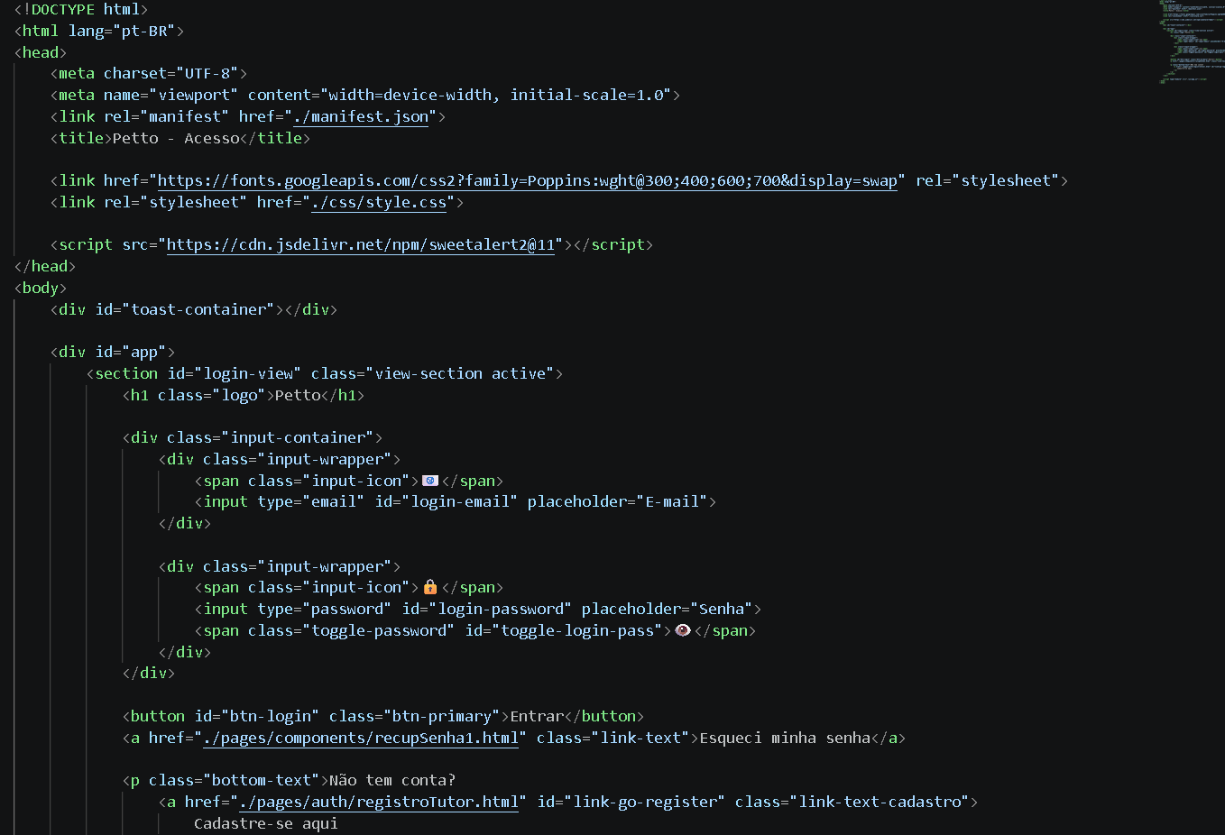
Fonte - Elaborado pelos autores (2026).

Figura 14 - Cadastro de Tutor
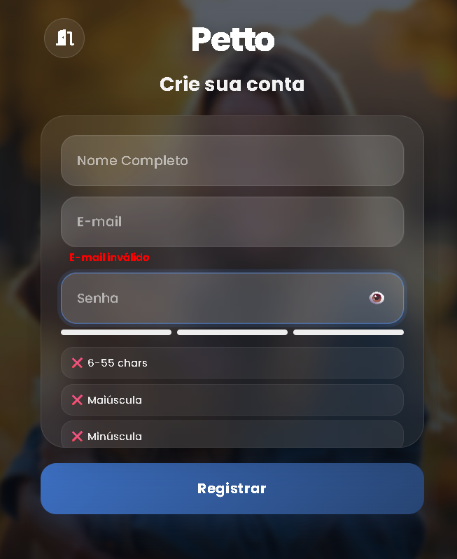
Fonte - Elaborado pelos autores (2026).
A Figura 14 apresenta o formulário de cadastro utilizado para criação de contas na plataforma Petto.

Figura 15 – Codigo fonte Cadastro de Tutor
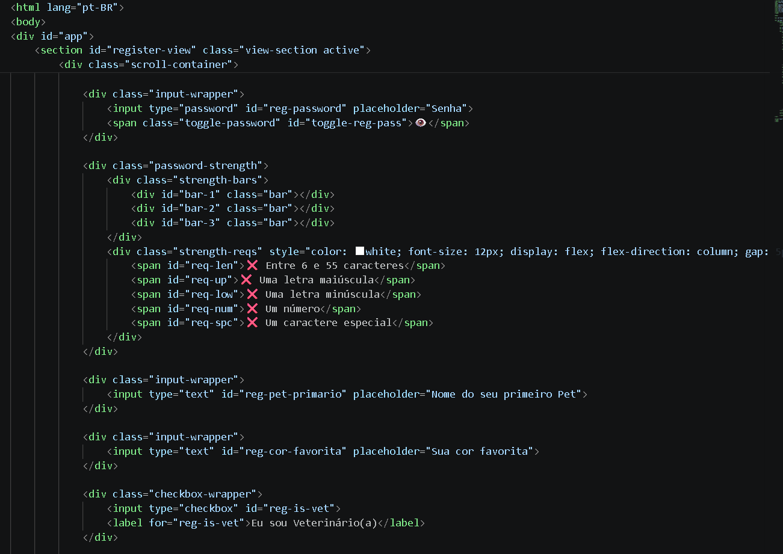
Fonte - Elaborado pelos autores (2026).
Figura 16 - Dashboard Principal
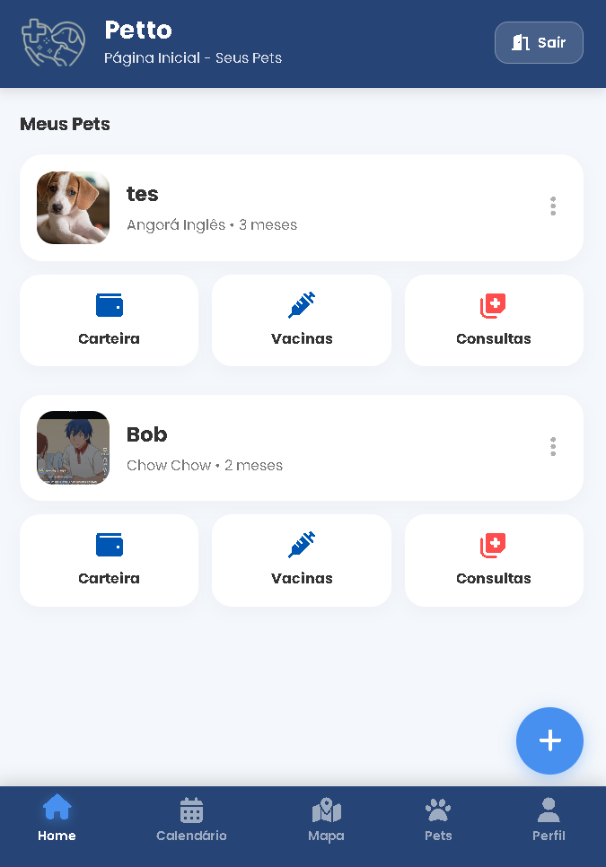
Fonte - Elaborado pelos autores (2026).
A Figura 16 apresenta o painel principal da aplicação, onde o usuário pode acessar rapidamente as funcionalidades disponíveis.
Figura 17 – Codigo Fonte Dashboard Principal
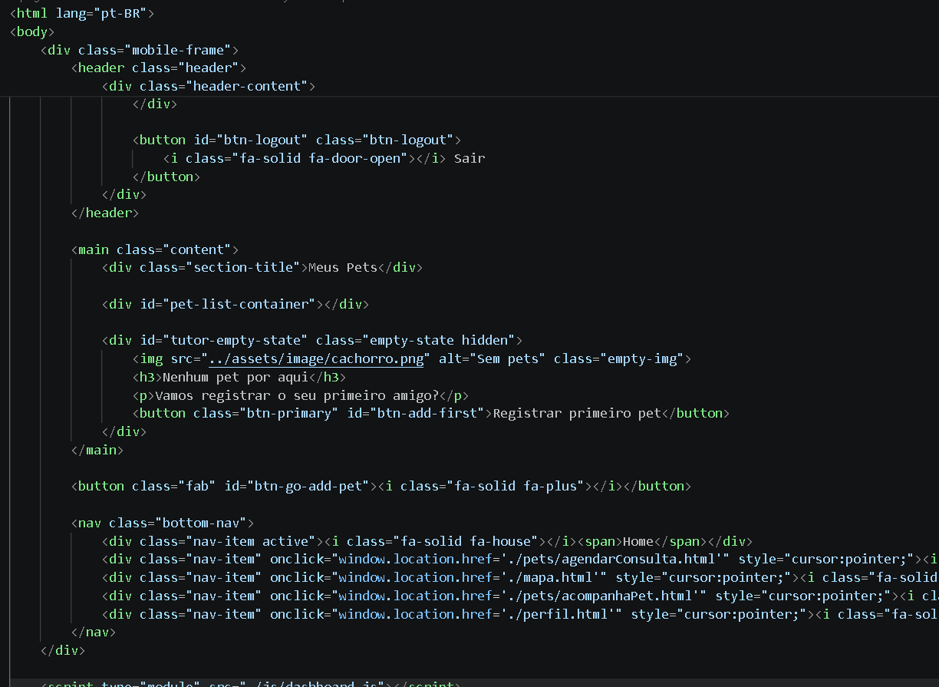
Fonte - Elaborado pelos autores (2026).
Figura 18 - Cadastro de Pet
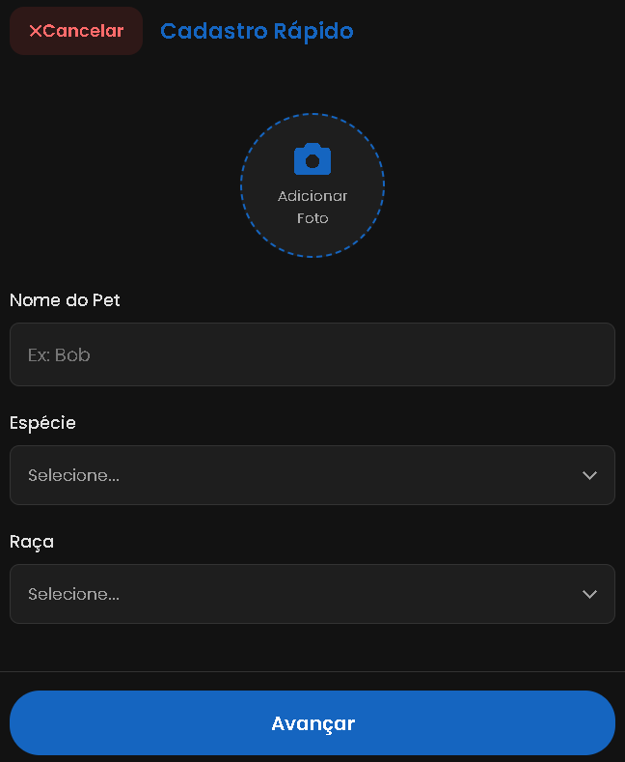
Fonte - Elaborado pelos autores (2026).
A Figura 18 apresenta a funcionalidade de cadastro dos animais, permitindo registrar informações essenciais para acompanhamento da saúde dos pets.

Figura 19 – Codigo Fonte Cadastro de Pet
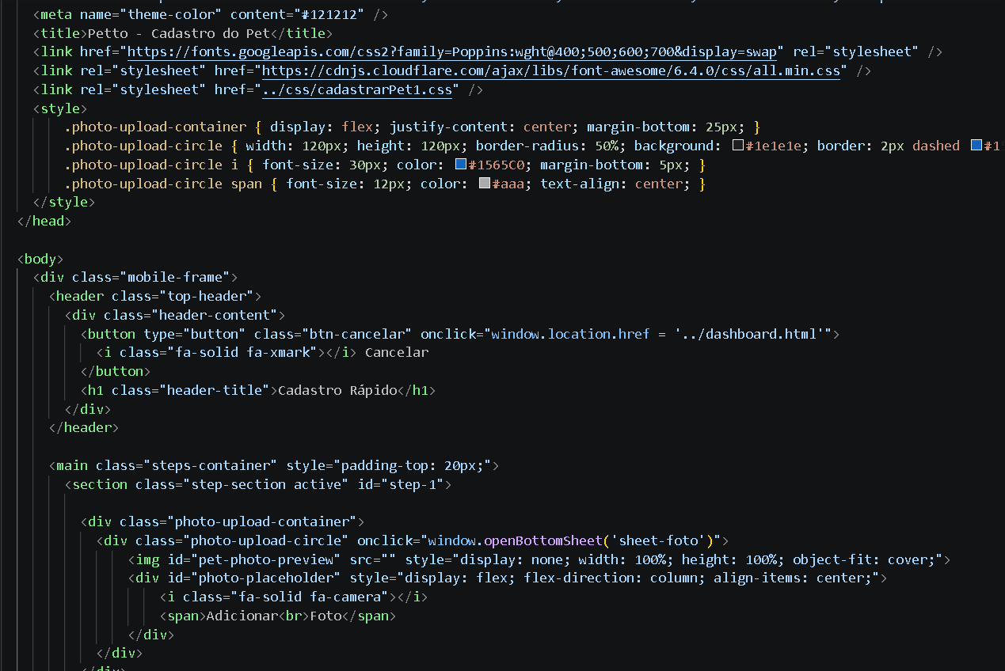
Fonte - Elaborado pelos autores (2026).
Figura 20 - Agendamento de Consultas
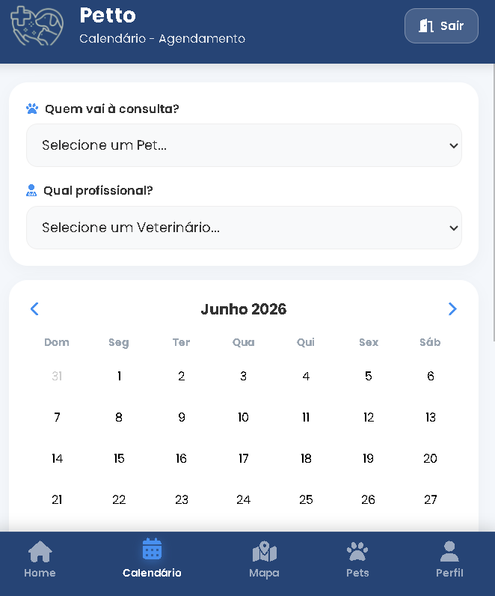
Fonte - Elaborado pelos autores (2026).
A Figura 20 apresenta a funcionalidade de agendamento de consultas veterinárias, permitindo maior organização dos atendimentos.
Figura 21 – Codigo Fonte Agendamento de Consultas
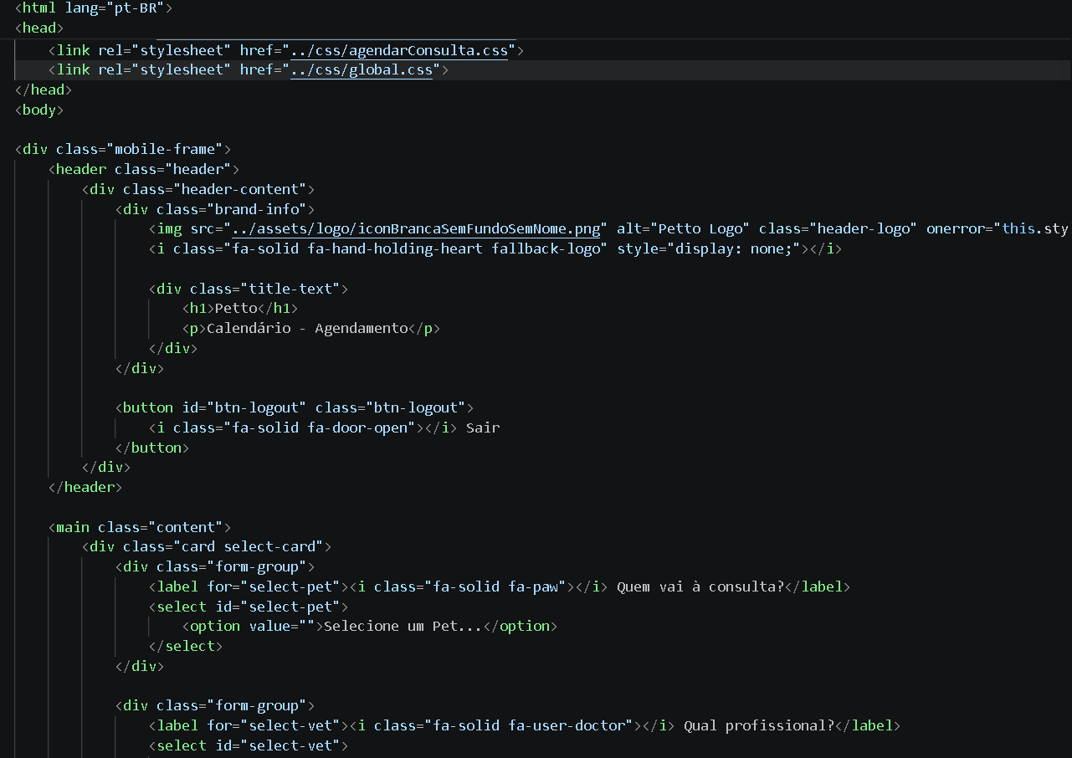
Fonte - Elaborado pelos autores (2026).
Figura 22 - Dashboard Veterinário
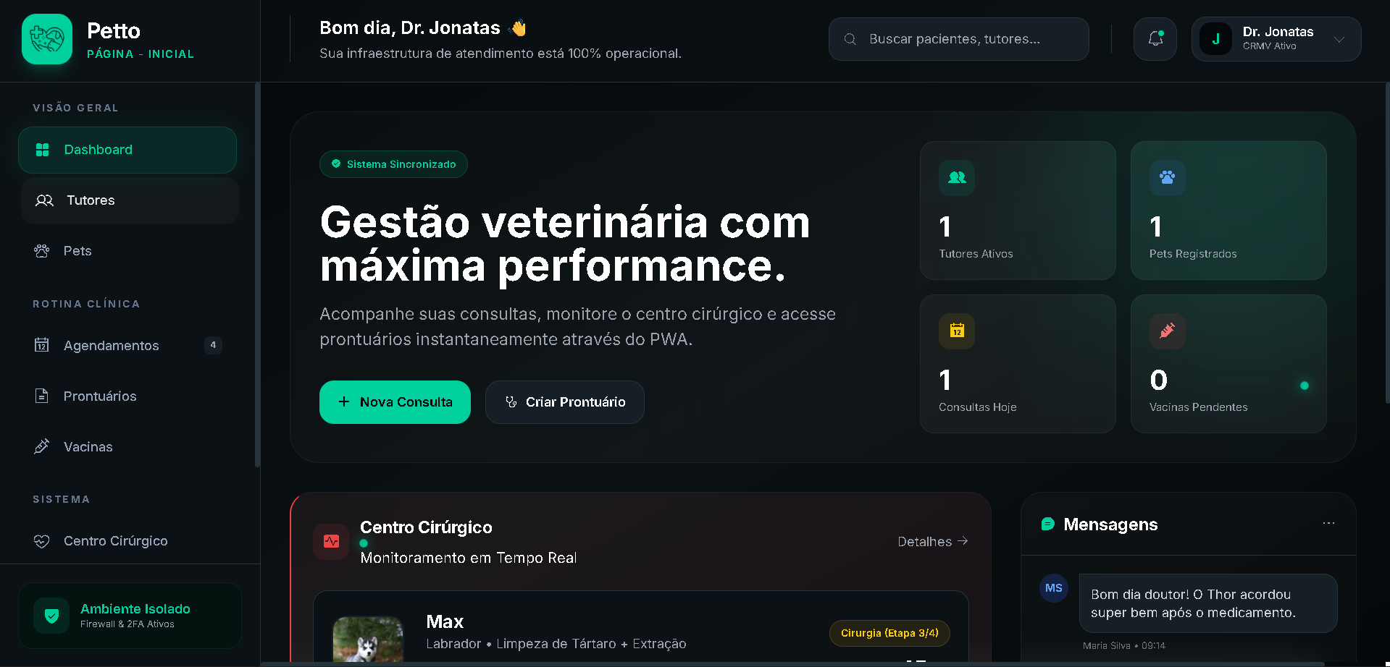
Fonte - Elaborado pelos autores (2026).
A Figura 22 apresenta o painel principal destinado aos profissionais veterinários, contendo informações relevantes para gerenciamento dos atendimentos.
Figura 23 – Codigo Fonte Dashboard Veterinário
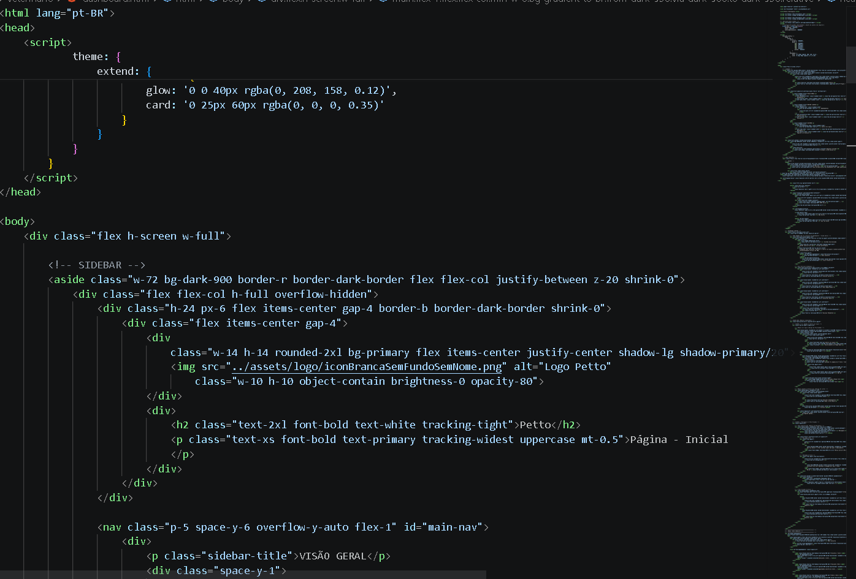
Fonte - Elaborado pelos autores (2026).
Figura 24 - Gerenciamento de Pets
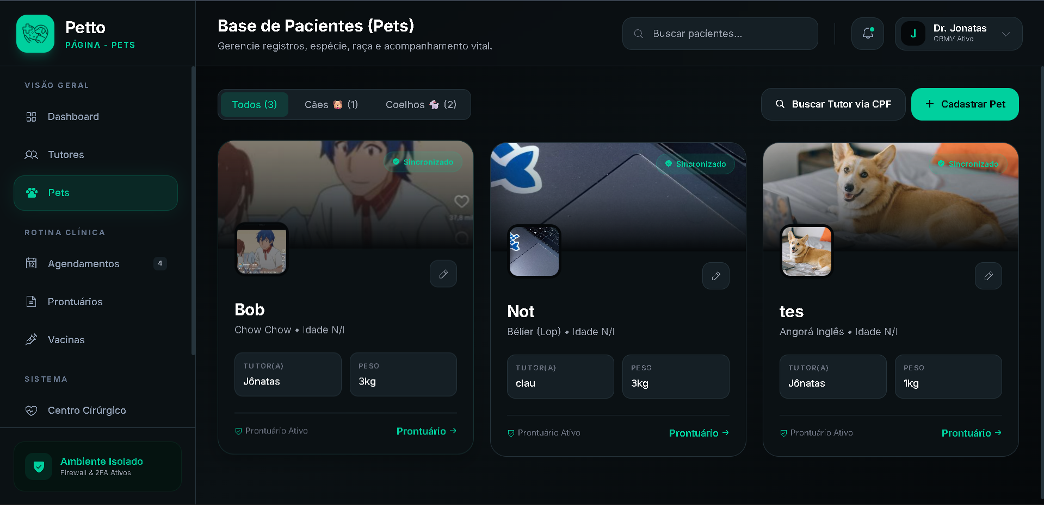
Fonte - Elaborado pelos autores (2026).
A Figura 24 apresenta a funcionalidade de gerenciamento dos animais cadastrados na plataforma.
Figura 25 – Codigo Fonte Gerenciamento de Pets
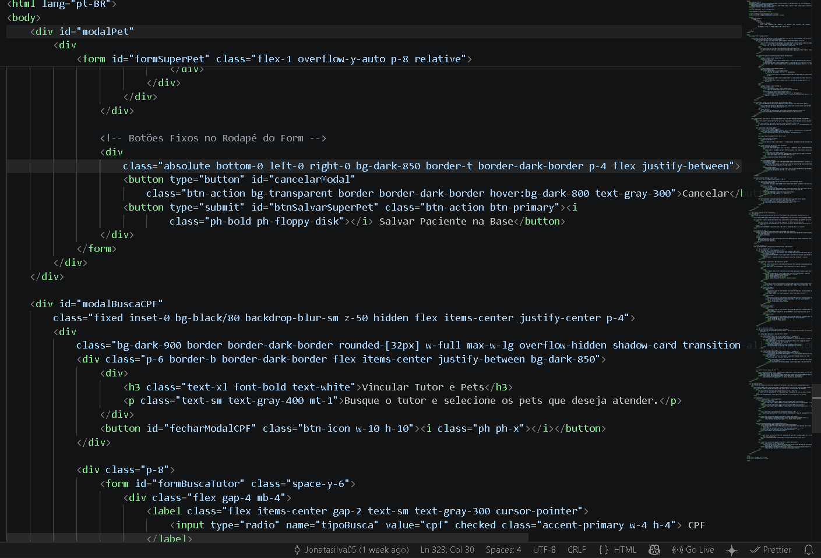
Fonte - Elaborado pelos autores (2026).
Figura 26 - Agenda Veterinária
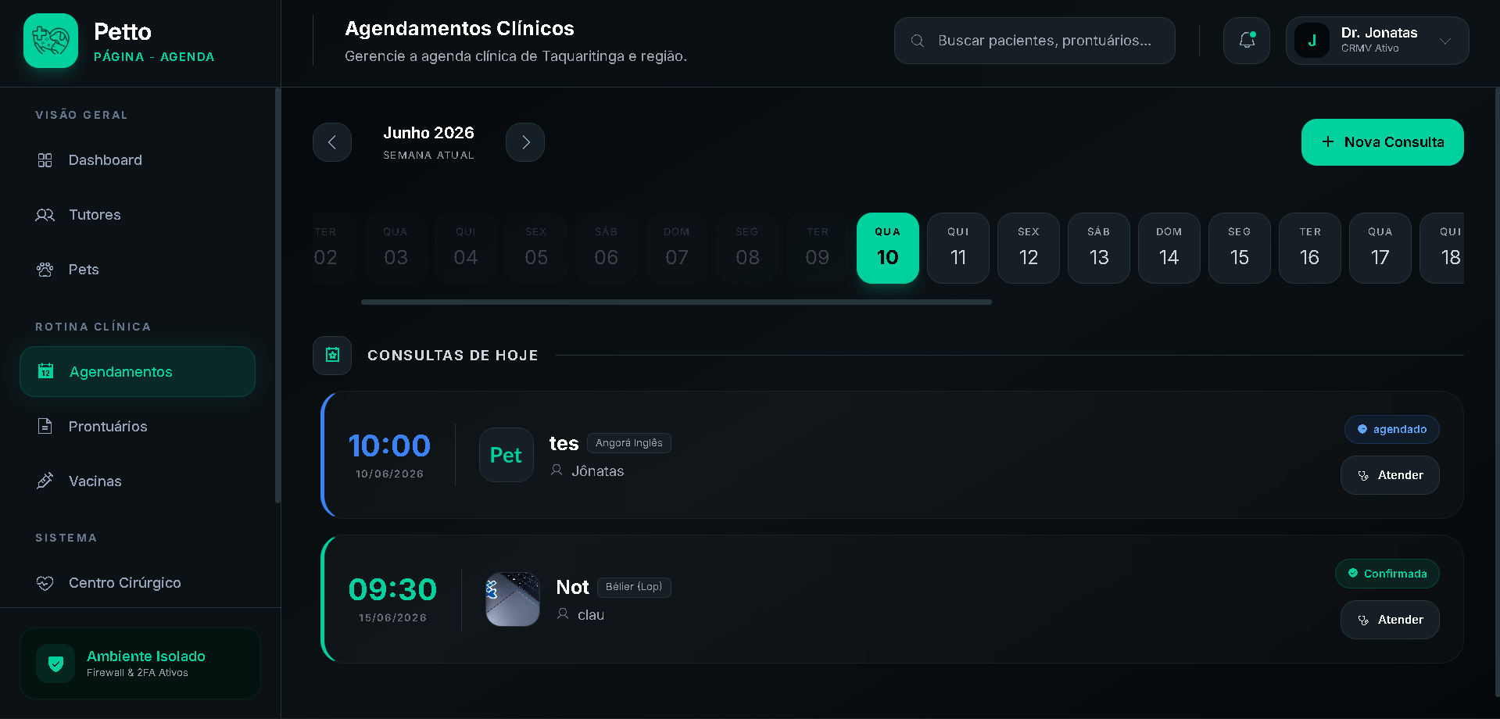
Fonte - Elaborado pelos autores (2026).
A Figura 22 apresenta a agenda de consultas, permitindo o gerenciamento dos atendimentos realizados pelos profissionais.
Figura 27 – Codigo Fonte Agenda Veterinária
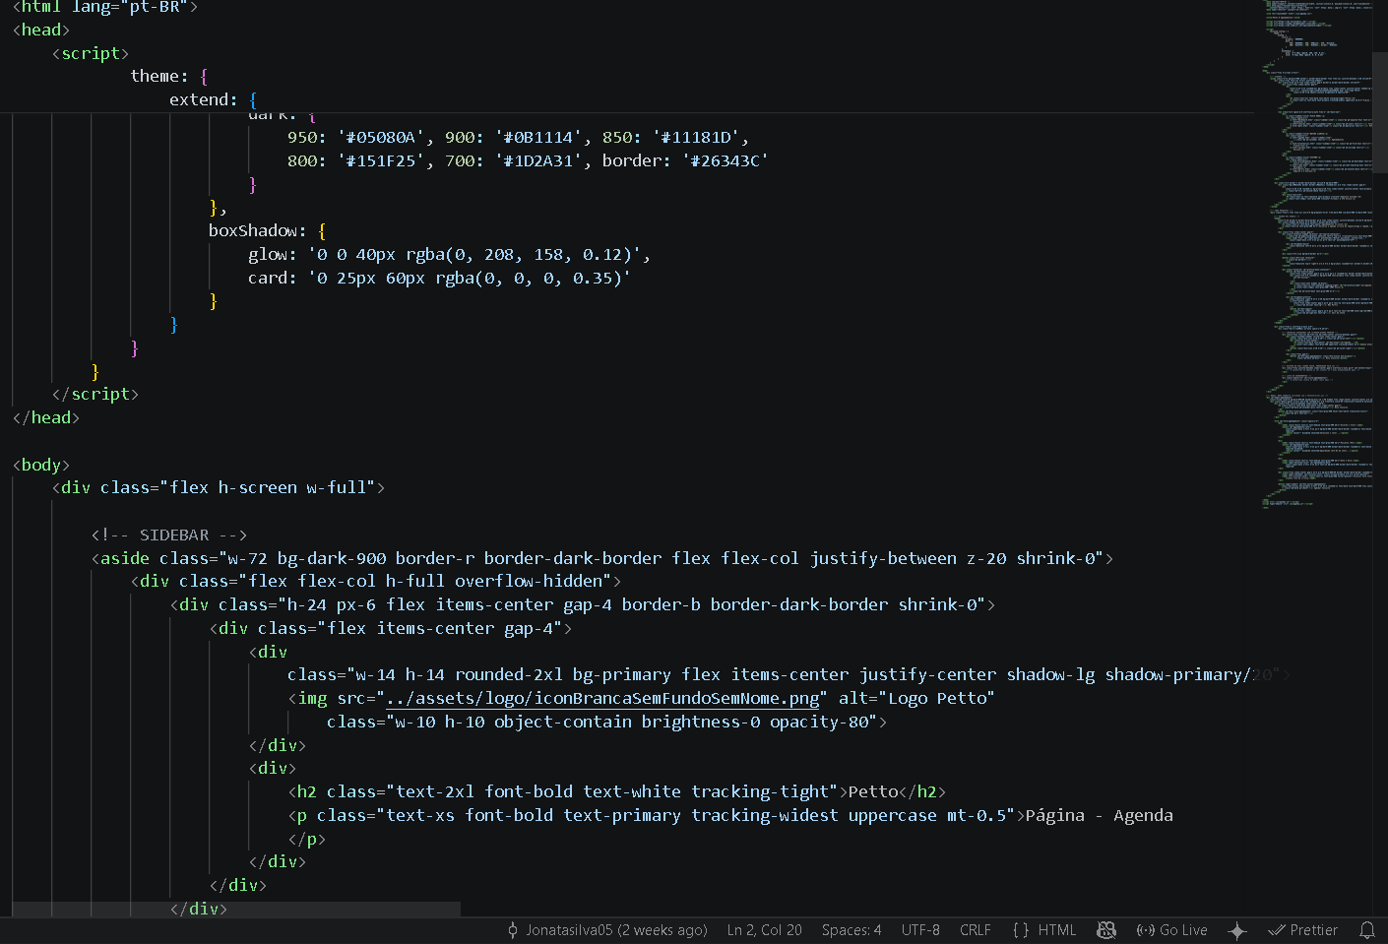
Fonte - Elaborado pelos autores (2026).

4.5 Potencial de Mercado e Estratégias para o Petto

A análise conjunta dos resultados da pesquisa e das ferramentas estratégicas demonstra que existe um cenário favorável para a implementação da plataforma Petto. O crescimento do mercado pet brasileiro, associado ao aumento da digitalização dos serviços e à preocupação dos tutores com a saúde animal, cria condições propícias para a adoção de soluções tecnológicas voltadas ao segmento.
Os resultados obtidos evidenciaram interesse dos participantes por funcionalidades relacionadas à organização das informações veterinárias, especialmente carteira digital de vacinação, histórico médico e lembretes automáticos. Além disso, o interesse demonstrado pela integração com clínicas veterinárias reforça a importância de soluções que promovam maior comunicação entre tutores e profissionais da área.
A análise SWOT revelou que a plataforma possui diferenciais competitivos relevantes, enquanto a análise PEST demonstrou que fatores sociais e tecnológicos tendem a favorecer a expansão de serviços digitais voltados ao mercado pet. Esses resultados reforçam a viabilidade da proposta e indicam oportunidades para seu crescimento.
Para ampliar a visibilidade da plataforma, o Plano de Marketing Digital propõe estratégias baseadas em marketing de conteúdo, gestão de redes sociais, otimização para mecanismos de busca (SEO), campanhas de mídia paga e parcerias com clínicas veterinárias, hospitais veterinários e pet shops. Essas ações têm como objetivo aumentar o reconhecimento da marca, atrair novos usuários e fortalecer o relacionamento com o público-alvo.
Outro aspecto relevante refere-se ao modelo de negócio freemium adotado pela plataforma. Essa estratégia permite disponibilizar funcionalidades básicas gratuitamente, facilitando a aquisição de usuários, ao mesmo tempo em que possibilita a monetização por meio de recursos premium.
Diante dos resultados apresentados, conclui-se que o Petto possui potencial para consolidar-se como uma solução inovadora no segmento pet, contribuindo para a modernização da gestão da saúde animal e para a aproximação entre tutores e profissionais veterinários.

5 CONSIDERAÇÕES FINAIS

O presente artigo teve como objetivo apresentar o Plano de Marketing Digital desenvolvido para o projeto Petto, uma plataforma digital voltada ao gerenciamento da saúde animal, composta por um aplicativo destinado aos tutores de animais de estimação e um sistema web voltado a médicos-veterinários e clínicas veterinárias. A proposta foi concebida a partir da identificação de dificuldades relacionadas à organização de documentos, controle vacinal, acompanhamento do histórico médico e integração entre tutores e profissionais da área veterinária.
A análise do mercado pet brasileiro demonstrou que o setor apresenta crescimento contínuo e oferece oportunidades significativas para o desenvolvimento de soluções inovadoras. O aumento da preocupação com o bem-estar animal, aliado ao avanço da transformação digital e à crescente utilização de dispositivos móveis, favorece a adoção de ferramentas tecnológicas capazes de facilitar o acompanhamento da saúde dos animais e otimizar processos no setor veterinário.
Os resultados obtidos por meio da pesquisa de mercado permitiram validar a proposta apresentada pelo Petto. Foi possível identificar elevado interesse dos participantes na utilização de funcionalidades como carteira digital de vacinação, histórico médico digital, lembretes automáticos e integração com clínicas veterinárias. Além disso, observou-se que a maioria dos respondentes ainda não utiliza soluções digitais voltadas ao gerenciamento da saúde animal, evidenciando um mercado com potencial para expansão e inovação.
As análises estratégicas realizadas por meio das ferramentas SWOT, PEST, objetivos SMART e indicadores-chave de desempenho (KPIs) contribuíram para a compreensão do ambiente de mercado e para a definição de estratégias capazes de apoiar o crescimento da plataforma. Os resultados indicaram que o projeto possui diferenciais competitivos relevantes e está inserido em um cenário favorável à adoção de soluções digitais voltadas ao segmento pet.
As estratégias de marketing digital propostas foram desenvolvidas com o objetivo de ampliar a visibilidade da plataforma e apoiar a adoção de uma solução tecnológica já desenvolvida, fortalecendo sua presença no ambiente digital e promovendo a aquisição de usuários, fortalecer sua presença no ambiente digital e promover a aquisição de usuários. A utilização de redes sociais, marketing de conteúdo, otimização para mecanismos de busca, anúncios patrocinados e parcerias estratégicas representa um conjunto de ações capazes de contribuir para a consolidação da marca e para o crescimento sustentável do projeto.
Outro aspecto relevante refere-se à utilização da tecnologia Progressive Web Application (PWA), que proporciona acessibilidade, praticidade e compatibilidade com diferentes dispositivos. Essa característica permite que os usuários tenham acesso à plataforma de forma simples e eficiente, ampliando seu alcance e facilitando sua utilização.
Diante das análises realizadas, conclui-se que o Petto apresenta potencial para consolidar-se como uma solução inovadora no segmento pet, contribuindo para a modernização da gestão da saúde animal, para a organização das informações veterinárias e para o fortalecimento da relação entre tutores e profissionais da área. Como sugestão para trabalhos futuros, recomenda-se a ampliação da pesquisa com um número maior de participantes, bem como a realização de estudos após a implementação da plataforma, permitindo avaliar seu impacto, desempenho e nível de aceitação em um cenário real de utilização.

REFERÊNCIAS

ABINPET. Associação Brasileira da Indústria de Produtos para Animais de Estimação. Informações gerais do setor pet. Disponível em: https://abinpet.org.br. Acesso em: 10 jun. 2026.
BRASIL. Ministério da Agricultura e Pecuária. Bem-estar animal e guarda responsável. Disponível em: https://www.gov.br/agricultura. Acesso em: 10 jun. 2026.
INSTITUTO PET BRASIL. Dados do mercado pet brasileiro 2025. São Paulo: Instituto Pet Brasil, 2025.
KOTLER, Philip; KARTAJAYA, Hermawan; SETIAWAN, Iwan. Marketing 5.0: tecnologia para a humanidade. Rio de Janeiro: Sextante, 2021.
KOTLER, Philip; KELLER, Kevin Lane. Administração de marketing. 15. ed. São Paulo: Pearson Education do Brasil, 2018.
LAUDON, Kenneth C.; LAUDON, Jane P. Sistemas de informação gerenciais. 14. ed. São Paulo: Pearson, 2020.
PRESSMAN, Roger S.; MAXIM, Bruce R. Engenharia de software: uma abordagem profissional. 9. ed. Porto Alegre: AMGH, 2021.
SEBRAE. Tendências e oportunidades do mercado pet brasileiro. Disponível em: https://www.sebrae.com.br. Acesso em: 10 jun. 2026.
SOMMERVILLE, Ian. Engenharia de software. 10. ed. São Paulo: Pearson, 2019.
TORRES, Cláudio. A Bíblia do marketing digital. São Paulo: Novatec, 2018.
TURBAN, Efraim; VOLONINO, Linda. Tecnologia da informação para gestão. 10. ed. Porto Alegre: Bookman, 2019.
WE ARE SOCIAL; MELTWATER. Digital 2025: Brazil Report. Disponível em: https://wearesocial.com. Acesso em: 10 jun. 2026.
WORLD WIDE WEB CONSORTIUM (W3C). Progressive Web Apps. Disponível em: https://www.w3.org. Acesso em: 10 jun. 2026.
GOOGLE DEVELOPERS. Progressive Web Apps. Disponível em: https://developer.chrome.com/docs/capabilities. Acesso em: 10 jun. 2026.
NODE.JS FOUNDATION. Node.js Documentation. Disponível em: https://nodejs.org. Acesso em: 10 jun. 2026.
ORACLE. MySQL Documentation. Disponível em: https://dev.mysql.com/doc. Acesso em: 10 jun. 2026.
CHACON, Scott; STRAUB, Ben. Pro Git. 2. ed. New York: Apress, 2014.
GITHUB. GitHub Documentation. Disponível em: https://docs.github.com. Acesso em: 10 jun. 2026.

